IX Jornadas de Jóvenes Investigadores
Instituto de Investigaciones Gino Germani
1, 2 y 3 de Noviembre de 2017

Nombre/s y apellido/s del/los autor/es: Silvina Alejandra Manguía
Afiliación institucional: Facultad de Cs.Sociales – UBA -
Correo electrónico: silvinamanguia@gmail.com
Máximo título alcanzado o formación académica en: Doctorando en Cs. Sociales – FSOC-UBA
Eje problemático propuesto: Eje 13. Crímenes de Estado. Derechos Humanos. Memorias
Título de la ponencia: Estudio de las Memorias: los ex Centros Clandestinos de Detención, Tortura y Exterminio de la Ciudad de Buenos Aires entre los años 2002 y 2014.
Palabras clave (entre 3 y 5): Políticas de Memoria – Centros Clandestinos – Recuperación y Preservación
Introducción
“El Terrorismo de Estado en la Argentina
se construyó a la sombra de Auschwitz”.
Eduardo L. Duhalde – 21 de abril de 2009.
La última dictadura cívico-militar argentina dio origen a una modalidad sin precedentes en materia represiva en nuestro país.
Impulsadas y sostenidas por los Estados Unidos, debía garantizar las condiciones de implementación, en el plano social, político y cultural, de un modelo económico que, a través de acelerados mecanismos de privatización, vaciamiento del Estado y una alta concentración del capital, fue dando paso a una política neoliberal que, además del alto endeudamiento, dejó mayores índices de pobreza.
Los militares argentinos, entrenados en la Escuela de las Américas para el aprendizaje de las metodologías más aberrantes aplicadas, acondicionaron espacios militares y crearon lugares para el hacinamiento de miles de prisioneros, lugares clandestinos, verdaderos campos de concentración y que luego de ser reconocidos por los sobrevivientes, se recuperaron para la Memoria de la ciudadanía y hoy funcionan como Sitios de Memoria.
Más de 600 centros clandestinos de detención, tortura y exterminio funcionaron durante esta dictadura. El reconocimiento de quienes sobrevivieron permitió armar el rompecabezas que fue hilvanando los recuerdos y sirviendo de prueba material para los juicios: “A la luz del intento de borramiento de la prueba del delito y de la escena del crimen aplicado por los genocidas en la planificación y ejecución del plan sistemático represivo, surge como contracara en las audiencias de juicios de lesa humanidad, el doble esfuerzo del testigo: Por un lado ir en busca del recuerdo de aquello que ocurrió hace casi 40 años; y, por otra parte, poner en palabras la experiencia traumática, eludiendo el topoi del discurso que pretende definir la memoria del genocidio como el horror que va más allá de lo pensable, lo irrepresentable, lo imposible de trasmitir”. (Gómez; 2015).
Personas arrancadas en su mayoría de sus hogares, de sus lugares de trabajo, de estudio o en la vía pública fueron llevadas a esos centros de detención, torturadas, vejadas, privadas de su libertad por meses o años, alojadas en condiciones infrahumanas y posteriormente también, en su gran mayoría, asesinadas mediante diversas metodologías, entre ellos, los conocidos “vuelos de la muerte” por los cuales los detenidos desaparecidos eran “trasladados”, arrojados vivos al mar desde aviones de las Fuerzas Armadas (Careaga; 2007)
Cuando un operativo era producido por las Fuerzas “Conjuntas” (Fuerzas Armadas, de Seguridad y/o personal civil de inteligencia), las personas así llevadas, desaparecían literalmente de la faz de la tierra y quedaban en manos de los “dueños de la vida y de la muerte”. Nadie sabía dónde estaban, sus familiares se movilizaban en la búsqueda infructuosamente recorriendo los organismos oficiales sin poder encontrar una respuesta certera acerca de sus destinos.
La desaparición sembró el terror. Quienes fueron sus protagonistas directos vivieron el “efecto multiplicador del terror” (Duhalde; 1999). Este efecto sumado a la intimidación no sólo apuntaba a inmovilizar a las víctimas en su capacidad de respuesta ante la agresión. Estaba dirigido a lograr el mismo propósito entre el vecindario. El momento del secuestro es el relato que más detalladamente han contado los liberados: su detención, secuestro y tortura en las primeras 24 horas como prisioneros clandestinos. Esta actitud es atribuible a la “contundencia traumática de esta primera experiencia, siendo este impacto inicial percibido desde su “vieja” identidad personal aún incólume y sometido a los juicios de valor de su mundo previo a la entrada al campo”, afirma Eduardo Luis Duhalde (1999; 314) y, como se pudo y puede ver hoy en las audiencias judiciales: “la experiencia posterior del detenido-desaparecido está interrelacionada con los intentos de desintegración de su identidad y con el proceso de adaptación a ese mundo hostil y ligada, por lo tanto, a juicios de valor y a una cosmovisión distinta: la impuesta en el mundo de sus captores”.(1999; 314).
La reconstrucción del funcionamiento del plan sistemático de terror y exterminio –ineludible para determinar el destino de los desaparecidos, identificar y enjuiciar a los responsables, y conocer y transmitir la experiencia genocida- requiere del reconocimiento de los centros clandestinos de detención. Éstos se constituyen como prueba judicial para acreditar tanto la existencia del sistema represivo como la responsabilidad penal de los genocidas. Algunos de ellos ubicados en entramado urbano, además de las guarniciones militares, en este sistema represivo, se utilizaron casas alquiladas a personas con nombres falsos. Se trataba de propietarios que por rédito económico sabían del uso que las FFAA le deban, como ocurrió con el ex CCDTyE “Virrey Cevallos”, donde terminaron siendo cómplices de ellos.
La sociedad frente a lo que estaba sucediendo era una víctima más. A veces, temerosa de lo que pudiera pasarle si se pronunciaba opositora, pero también podía ser indiferente o ausente, y a veces con una actitud condenatoria a quienes eran “subversivos”, de allí que en los primeros años posdictatoriales la lucha por la legitimidad de la palabra de quienes habían sobrevivido requirió de un trabajo colectivo de los ya existentes organismos de derechos humanos pero también de nuevos que surgían a partir del interés de los propios afectados (Jelin; 2010).
La identificación de sitios que funcionaron como CCDTyE fue posible gracias a los testimonios de sobrevivientes aportados en diferentes momentos de nuestra historia y a distintos actores sociales como los operadores judiciales, periodistas, psicólogos y familiares y amigos. Este reconocimiento de esa espacialidad donde estuvieron prisioneros, está ligada a búsqueda de verdad y justicia sobre los crímenes cometidos por agentes estatales y de los que fueron testigos, y por las violencias ejercidas sobre sus cuerpos también.
Los prisioneros llegaban tabicados al campo, eran descendidos del vehículo en el que los transportaban y conducidos por los represores hacia el interior:
“Al llegar a destino escuché que se abría un portón. El que manejaba dijo por un walkie-talkie: “Atención Club Atlético, abran que venimos con el paquete” (…) Me sacaron del vehículo a los empujones y bajamos por una escalera de cemento” (Villani: 2011; 41-42)
Reconocer donde ellos estaban era la primera tarea que se proponían luego de pasar por la sala de torturas. María Rosa Gómez (2015) hace referencia la lectura indiciaria que algunos de ellos inician hoy en los juicios: “el esfuerzo por ir en busca del recuerdo, la tarea de Memoria Ejercida que llevaron adelante los testigos necesarios de los juicios, nos remiten al concepto teórico acuñado por Carlo Ginzburg cuando habla de “paradigmas indiciales”, lectura que también hacían en esa primera entrada.
Los resultados de esa lectura indiciara que por supervivencia realiza el prisionero en el campo, son los mismos que trae a su relato cuando es interpelado para que reconstruya lo ocurrido por esos días en su vida. Las condiciones de producción de ese discurso cambian de acuerdo a las escenas en que lo enuncie pero la mayoría, comienza por esas primeras horas del secuestro para luego seguir con “lo que pueda decir desde ese intento por olvidar” pero también buscando contrastarlo y legitimarlo con otros, en palabras de Pilar Calveiro, “todo acto de memoria se interroga por su fidelidad, sin hallar jamás respuestas definitivas. Lejos de la idea de un archivo, que fija de una vez y para siempre su contenido, la memoria se encarga de deshacer y rehacer sin tregua aquello que evoca. Y, sin embargo, no deja de inquietarse, con razón, por la fidelidad de su recuerdo”. (2013; 11)
Los ex CCDTyE de la CABA y su recuperación
Como mencionamos anteriormente, los inmuebles donde se asentaron los Centros Clandestinos de Detención constituyen un ámbito de referencia física del Terrorismo de Estado. Estos sitios poseen el valor del testimonio, interpelan la memoria colectiva desde el entramado urbano. Con el título “El patrimonio de la Memoria del Terrorismo de Estado”, Ana María Careaga caracteriza a “sus paredes, sus pisos, sótanos y altillos, sus marcas e inscripciones, son una clara evidencia y una demostración innegable de la violación masiva y sistemática de los derechos humanos” (2008:7)
Con excepción de la Escuela Mecánica de la Armada, las guarniciones de las Fuerzas Armadas y de seguridad, en tiempos de dictadura, el reconocimiento de los centros clandestinos en el entramado urbano se hizo público a partir de las denuncias de quienes habían podido sobrevivir y residían en el exterior. Numerosos son los testimonios que identificaron la localización en la ciudad de Buenos Aires del “Club Atlético” y del “Olimpo”, así llamados por sus represores, en la ciudad de Buenos Aires.
El CCD “Club Atlético” funcionó entre los meses de febrero y diciembre de 1977 en el sótano del edificio de Servicio de Aprovisionamiento y Talleres de la División Administrativa de la Policía Federal ubicado en la Avenida Paseo Colón, entre Cochabamba y San Juan –en el barrio de San Telmo-. Por testimonios de personas que estuvieron secuestradas allí y posteriormente fueron liberadas se pudo saber que el sótano tenía capacidad para doscientas personas aproximadamente y a lo largo del funcionamiento del Atlético, habrían pasado más de 1500 detenidos, la mayoría continúa en condición de desaparecidos. En una entrevista televisiva, uno de los represores, “El turco” Julián, señaló el lugar y reconoció lo allí ocurrido en el año 1995. Ex detenidos, organismos de Derechos Humanos, familiares y organizaciones sociales de San Telmo, denunciaron la existencia de este CCDTyE y trabajaron para la tarea de recuperación del sitio. El 13 de abril de 2002 comenzaron las excavaciones bajo la Autopista. El 19 de marzo de 2003, se creó por decreto del jefe de Gobierno de la Ciudad, la Comisión de Trabajo y Consenso del ex CCDTyE El Atlético (decreto 219 CABA). El 22 de septiembre de 2005, la Legislatura de la Ciudad lo declaró Sitio Histórico (Ley Nº 1794/CABA). El 5 de diciembre de 2007, el “Programa Recuperación de la Memoria del Centro Clandestino de Detención “Club Atlético” pasó a la órbita del Instituto Espacio para la Memoria (Decreto 1834 CABA). Hoy bajo la tutela estatal, es un lugar visitado y continúan las tareas de excavaciones para poder descubrir sus instalaciones completas.
En el caso del CCDTyE “Olimpo”, éste funcionó en el predio delimitado por las calles Fernández, Ramón Falcón, Olivera y Lacarra y Rafaela –del barrio de Floresta- desde agosto de 1978 hasta enero de 1979. Pertenecía a la División de Automotores de la Policía Federal. Testimonios de sobrevivientes dan cuenta que tenía una capacidad para 150 personas y habrían pasado alrededor de 500 personas, la mayoría desaparecida. En noviembre de 2003 se declaró Sitios Histórico al perdió. En junio de 2005 se desalojó a la Policía Federal y se crearon las condiciones efectivas para la recuperación del predio por parte de organismos, familiares, sobrevivientes y vecinos, junto a la entonces Subsecretaría de Derechos Humanos de la Ciudad de Buenos Aires. En el año 2006 se organizo la Mesa de Trabajo y Consenso del ex CCDTyE “Olimpo” (Decreto Nº 305/06). El 13 de septiembre de 2007, se transfirió el Programa Recuperación de la Memoria del Centro Clandestino de Detención y Exterminio Olimpo a la órbita del Instituto Espacio para la Memoria y hoy, al igual que el Club Atlético los otros dos ex CCDTyE “Virrey Cevallos” y “Automotores Orletti” se encuentra bajo la tutela estatal, es un lugar visitado y se continúan las tareas de restauración y conservación para las memorias futuras.
El ex CCDTyE “Virrey Cevallos” fue un edificio operativo de la Fuerza Aérea. Está ubicado en el barrio de Monserrat, en Virrey Cevallos 628. Su actividad se habría concentrado entre los años 1976 y 1977. Albergó a un número no determinado de detenidos. El lugar fue denunciado en sedes judiciales y ante la Comisión Nacional sobre la Desaparición de Personas (CONADEP) desde la década del 80. A partir de esos datos, en 2002, los Vecinos de San Cristóbal contra la Impunidad lo denunciaron públicamente como ex CCDTyE. Gracias a las acciones de sobrevivientes, ex detenidos, familiares, organismos y los vecinos, se logró impulsar la Ley de Expropiación, aprobada en septiembre de 2004 por la Legislatura de la Ciudad Autónoma de Buenos Aires (Ley Nº 1454/CABA) y la declaración de Utilidad Pública, con catalogación del predio como Sitio Histórico (Ley Nº 1505/CABA) según establece el Código de Planeamiento Urbano. El 10 de abril de 2007, el Instituto Espacio para la memoria (IEM), recibió del gobierno de la Ciudad de Buenos Aires la tenencia del inmueble.
La principal base de operaciones de la Operación Cóndor, fue el ex CCDTyE “Automotores Orletti”. Éste funcionó entre mayo y noviembre de 1976 en un taller ubicado en Venancio Flores 3519/21 y Emilio Lamarca, del barrio de Floresta de esta Ciudad de Buenos Aires. Estaba bajo la órbita del Primer Cuerpo del Ejército e integrantes de la Secretaría de Inteligencia del Estado (SIDE) quienes estuvieron a cargo de gestionar su alquiler. Por testimonios y datos brindados por los sobrevivientes se calcula que por este ex CCDTyE también llamado “El Jardín”, pasaron aproximadamente 200 detenidos, entre los que se contaban –además de los argentinos- uruguayos, bolivianos, chilenos, paraguayos, brasileños y cubanos. A partir de reclamos y denuncias realizadas por sobrevivientes y organismos de Derechos Humanos, la Legislatura porteña lo declaró de Utilidad Pública y sujeto a expropiación para garantizar su preservación e incorporarlo a la memoria histórica de la Ciudad de Buenos Aires (Ley 2112/CABA). Recuperado y bajo la órbita del Instituto Espacio para la Memoria, se iniciaron las primeras acciones de reconocimiento y señalización. La primera visita de quienes habían sobrevivido allí fue el 1 de abril de 2009. Desde el año 2014 se encuentra bajo la tutela del gobierno nacional.
La participación colectiva de señalización y recuperación de estos Sitios, está fuertemente motorizada por ser prueba material ante la Justicia, como ya referimos anteriormente y esto se expresa con las distintas inspecciones oculares que son llevadas a cabo por jueces federales que intervienen en los juicios. Aún así, más allá de la relevancia que tienen para estos procesos, como señalan las autoras Guglielmucci, Croccia y Mendizabal, (2008), “los actores que emprenden la tarea de llevar adelante las recuperaciones [de estos espacios] tienen diferentes expectativas sobre lo que deberían ser los ex CCD (en tanto sitios de memoria) y portan capacidades desiguales para llevarlas a cabo (2008:342).
Un ejemplo de ello es el proceso de recuperación y luego conservación del ex CCDTyE “Automotores Orletti”.
“Automotores Orletti” y las discusiones en torno a su “estar” en el Sitio
El 1 de Julio de 2009, se llevó a cabo en la Legislatura de la Ciudad de Buenos Aires, la audiencia pública para que se declare Sitio Histórico al ex Centro Clandestino de Detención, Tortura y Exterminio “Automotores Orletti”. Uno de los miembros del Consejo Directivo del Instituto Espacio para la Memoria, Stella Calloni, dijo allí que el lugar es “reconocido universalmente como un símbolo emblemático de lo que fue la Operación Cóndor y que, como centro recuperado, servirá para el rescate de la justicia y la memoria, por respeto a aquellos que por ahí pasaron y murieron, por los sobrevivientes y por los jóvenes que faltan recuperar”.
Unos meses antes, el 1 de Abril, el lugar fue visitado y recorrido por cuatro de sus sobrevivientes, en un acto público donde los periodistas registraron como “El primer ingreso de quienes sobrevivieron al infierno, ahora Sitio de Memoria”.
“Acá era la “máquina” –en referencia a una de las habitaciones de la planta alta-. Acá te desnudaban, te colgaban y esta era la llave con la que (Manuel) Cordero te daba máquina. Acá había una mesa larga donde torturaban y que ellos usaban para comer –refiere a otra habitación-. Ahí había un organigrama del PVP. Este era el lugar donde te hacían la descarga eléctrica” (Sobreviviente Sergio López Burgos – 1/4/2009).
Las primeras tareas de acondicionamiento del lugar, por consenso entre los sobrevivientes, organismos de derechos humanos, familiares y el Instituto Espacio para la Memoria, fueron limpiar y delimitar los espacios que funcionaron como lugar de hacinamiento y reclusión de los prisioneros.
Los distintos ex CCDTyE desde su recuperación al año 2014, eran “intervenidos por grupos interdisciplinarios de conservadores, arquéologos, arquitectos, muséologos, historiadores, comunicadores, personal de oficios vario, personal de maestranza, etcétera, que en conjunto trabajan en la recuperación, no sólo material sino también documental y simbólica de lo que fuera su funcionamiento” (IEM; 2012:11).
Entre los objetivos principales que se había fijado se encontraba el reconocimiento y recuperación de evidencias materiales y huellas del período en que fueron centros clandestinos. Desde inscripciones hasta objetos componen una extensa colección de acuerdo a cada uno de los edificios. En el caso de sector “garaje” del ex CCDTyE “Automotores Orletti”, está expuesto a la vista, un gancho sujeto a una viga que fue, de acuerdo a los testimonio, el lugar desde donde se colgó una cadena de donde se sujetó a Carlos Santucho, detenido-desaparecido, a quien una de las últimas torturas previo a su muerte, fue el “submarino”:
“(…) Carlos Santucho creo que se llamaba, estaba en muy malas condiciones físicas y psíquicas, en ese momento llenan un tanque de agua enorme, nos dicen que nos van a lavar a todos las cabezas, que nos van a dar un baño que nos van a cambiar totalmente, pero con quien se la agarran es con Carlos. Lo agarran y lo atan, de alguna forma, no sé cómo, del techo lo sumergen en el tacho enorme de agua” (Ana Inés Quadros, Juicio a las Juntas, 1985).
“El día en que se produjo ese hecho yo estaba detenido en el garaje (…) frente de mí, trajeron a Carlos Santucho (…) Estaban llenando un tanque, se sentía el ruido del tanque, además sentía el ruido de las cadenas que estaban colgando de algún lugar, sentí posteriormente cuando lo ataron con esa cadena (…)” (Enrique Rodríguez Larreta, Juicio a las Juntas, 1985).
Así como los objetos y las marcas en las paredes son evidencias y completan, de alguna manera los relatos de quienes sobrevivieron, también los relatos son utilizados para señalizar cada uno de los espacios que lo conforman y reconstruir lo que allí pasó. En el caso de “Automotores Orletti”, las investigaciones que se realizaron dan cuenta de que hubo dos momentos bien determinados y que éstos están separados por lo que se conoció como “traslado” de prisioneros”. El primero de ellos fue el 25 de julio de 197, cerrándose finalmente cuando se produjo la fuga de Graciela Vidaillac y José Morales, el 3 de noviembre de 1976.
En el año 2012, el Instituto Espacio para la Memoria, a los fines de completar la lista de testimonios para encarar la señalética del lugar, registra el testimonio de 16 sobrevivientes residentes en Montevideo, Uruguay. Se trata de quienes en ese primer traslado, pudieron sobrevivir y ser “legalizados” como presos políticos:
“(…) A la entrada había autos. Había una cortina de arpillera colgada del techo que dividía el garaje y, en el fondo estaban todos los autos que habían robado (…)”. (Sergio López Burgos y Ariel Soto. - Uruguay 2012).
“(…) A nosotros nos pusieron, en un semicírculo, cerca de la escalera y los baños. Supongo que esa ubicación sería para facilitar la tarea de subirnos y bajarnos a la tortura (…)” (Ariel Soto - Uruguay 2012).
(…) Estábamos sentados en el piso, apoyados contra la pared, esposados. Era muy difícil hablar entre nosotros porque ellos [los represores] estaban todo el tiempo por ahí (…). Cuando queríamos ir al baño, les pedíamos; a veces nos llevaba y a veces no. Algunas veces nos trajeron comida, en realidad eran sobras de lo que ellos habían comido. Se los escuchaba hablar, tomar, cantar (…). (Mónica Soliño. - Uruguay 2012).

Allí algunos de ellos narran nuevamente el uso de cada una de las oficinas, los espacios comunes, pero ninguno se refiere específicamente a una habitación que, subiendo por la escalera de madera, luego de pasar por la cocina es ubicada a la izquierda, si uno fuera a ingresar a la sala de torturas. En la siguiente fotografía (imagen 1), es la habitación del fondo con una pared en celeste:
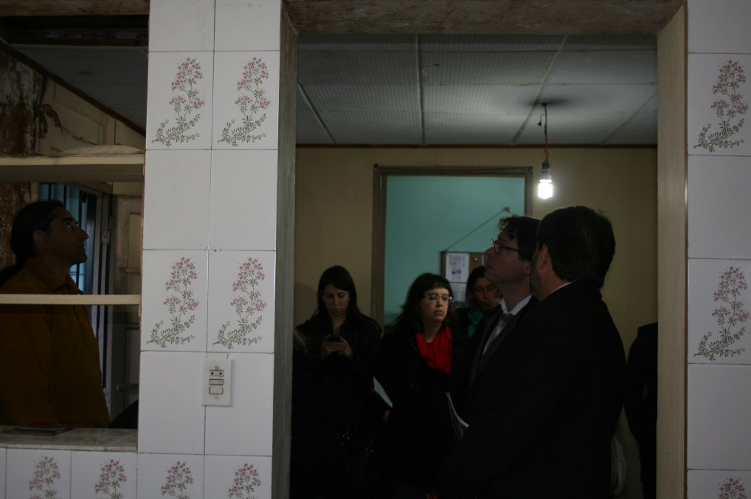
Imagen 1 - Fuente: Instituto Espacio para la Memoria – Fecha 14-06-2013
Se conocía un lugar a través del relato de un sobreviviente argentino, que quizás allí pudo haber sido donde fue interrogado por Aníbal Gordon antes de que fuera liberado.
También se sabía a través del guía del lugar que “se dieron muchos casos de robos de bebés, que dieron a luz mujeres detenidas. Una de esas mujeres fue Macarena Gelman, nuera del poeta Juan Gelman. Vimos la habitación donde, embarazada de siete meses, estuvo detenida y fue torturada Gelman, junto a la cocina en la planta alta”.
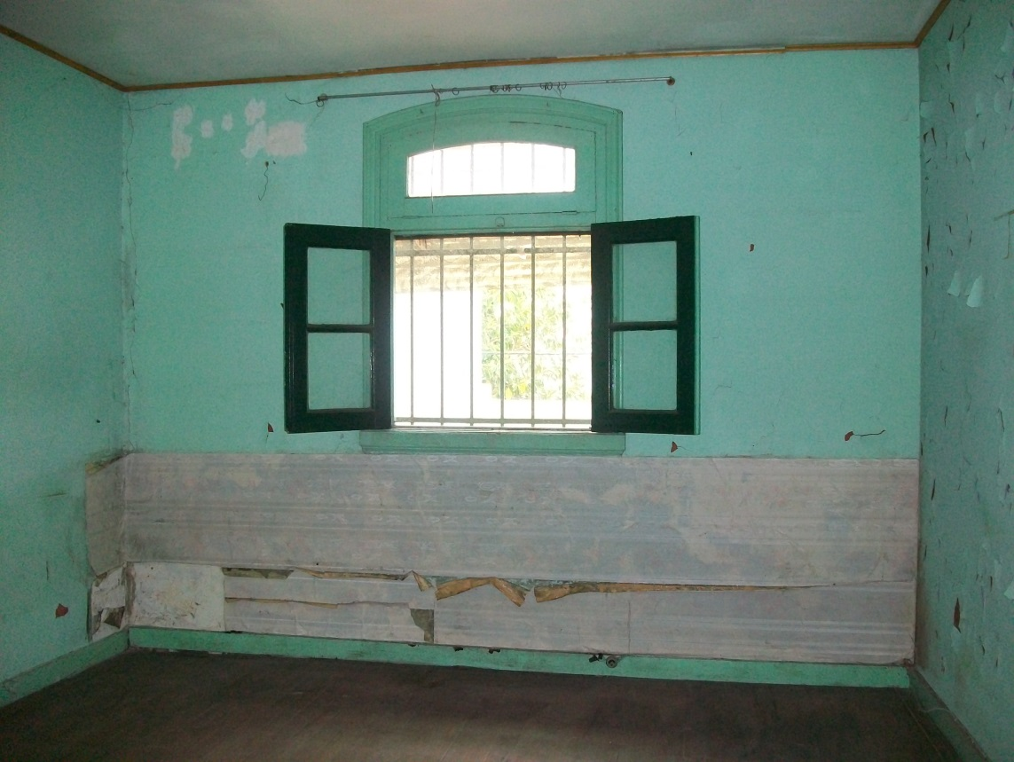
Imagen 2 – Fuente Instituto Espacio para la Memoria – 30/03/2007.
Como en los otros ex CCDTyE, en “Automotores Orletti” funcionaba una Comisión integrada por sobrevivientes, familiares y el Instituto Espacio para la Memoria. En disenso con la propuesta realizada por los trabajadores del lugar, el Instituto Espacio para la Memoria planteó que esa habitación “no puede ser utilizada como oficina” porque se trataría de un lugar donde presumiblemente estuvieron prisioneros hacinados. A pesar del esfuerzo por evitar que se acondicionara para ello, finalmente los trabajadores se instalaron y hasta el año 2014 era un lugar, del que no se tenía testimonio y fue intervenido con objetos y materiales administrativos.
Reflexiones finales
¿Qué hacer ante la ausencia de testimonios que puedan acreditar el uso de alguna de las instalaciones de un edificio como centro clandestino de detención, tortura y exterminio?. Son numerosas las descripciones topográficas que reconstruyen la circulación de sentidos y significaciones dentro del ex CCDTyE “Automotores Orletti”. Las representaciones de la maquinaria del horror está presente a través de sus paredes (un taller que no fue alterado signficativamente, de acuerdo a los sobrevivientes), una “garita” donde se instala la misma guardia que por aquel año 1976, una escalera de madera que era utilizada por los secuestradores; así podríamos recorrer ese “taller mecánico”, pero la respuesta al primer interrogante sigue sin encontrar un consenso de sobrevivientes, familiares y organizaciones que día a día sostienen la memoria de lo allí ocurrido. Sobrevivientes que en reiteradas oportunidades manifestaron no saber qué hacer con ese edificio, que alguno de ellos deslizó la idea de su derrumbe, como si con ello pudiera borrar algo de esos tormentosos recuerdos. Aún así, me aventuro a proponer que esos espacios no requieren de intervenciones materiales, sus espacios vacíos también están llenos de contenido.
Bibliografía.
AA.VV (2015): “Construir memoria. Apuntes sobre la recuperación del predio ex ESMA” en Martini, S y Contursi M.E (comps.) Crónicas de las violencias en la Argentina. Estudios en comunicación y medios.Buenos Aires, Imago Mundi.
CALVEIRO, Pilar (2013): Política y/o Violencia. Buenos Aires. Siglo XXI.
CAREAGA, Ana María (2008): “El patrimonio de la memoria del Terrorismo de Estado”, en Patrimonio. Centros Clandestinos de Detención, Tortura y Exterminio y Sitios de Memoria. Buenos Aires. Cuadernos de la Memoria 4. Instituto Espacio para la Memoria (IEM)
------------------------------------- Introducción en Centros Clandestinos de la Ciudad de Buenos Aires, Buenos Aires. Instituto Espacio para la Memoria (IEM)
DUHALDE, Eduardo L (2012): Escritos y discursos. Aportes para la construcción de una democracia avanzada. Colección: Cuadernos de la Militancia. Buenos Aires. Ediciones Punto Crítico.
DUHALDE, Eduardo L (1999): El Estado Terrorista Argentino. Quince años después, una mirada crítica. Buenos Aires, Eudeba.
GOMEZ, María Rosa (2015): “El testimonio como intención de decir” en Actas VIII Seminario Internacional de Políticas de la Memoria. Centro Cultural de la Memoria Haroldo Conti, Buenos Aires. http://conti.derhuman.jus.gov.ar/2015/03/viii-seminario.php
GUIGLIELMUCCI, Ana (2013): La consagración de la memoria. Una etnografía acerca de la institucionalización del recuerdo sobre los crímenes del Terrorismo de Estado. Buenos Aires, Grupo de Investigación en Antropología, Política y Economía Regional (GIAPER).
GUGLIELMUCCI, A., CROCCIA, M y MENDIZABAL, M. (2008): “Patrimonio hostil: reflexiones sobre los proyectos de recuperación de ex centros clandestinos de detención en la Ciudad de Buenos Aires”. En Actas del Primer Seminario Internacional “Políticas de Memoria” del Centro Cultural de la Memoria “Haroldo Conti”. Buenos Aires, 13 a 15 de octubre de 2008.ISBN 978-987-1407-12-5.
INSTITUTO ESPACIO PARA LA MEMORIA (2007): Centros Clandestinos de la Ciudad de Buenos Aires, Buenos Aires. Instituto Espacio para la Memoria.
JELIN, Elizabeth (2010): “¿Víctimas, familiares y/o ciudadanos?. Las luchas por la legitimidad de la palabra en Crenzel Emilio (comp.) Los desaparecidos en la Argentina. Memorias, representaciones e ideas (1983-2008), Buenos Aires, Editorial Biblos. Colección Latitud Sur.
REZSES, Eduardo (2012): Centros clandestinos de detención y valor de la prueba, en Sitios de Memoria: experiencias y desafíos. Cuaderno II. Buenos Aires, Red Federal de Sitios de Memoria.
VILLANI, M. y REATI, Fernando (2011): Desaparecido. Memorias de un cautiverio, Buenos Aires, Editorial Biblos. Colección Latitud Sur.

En “Lugares para la Memoria. Intercambio de experiencias de gestión de sitios y museos de memoria del Holocausto y del Terrorismo de Estado en la Argentina”, palabras del Secretario de Derechos Humanos en Seminario Internacional, Ciudad de Buenos Aires, 21 y 22 de abril de 2009.
Las investigaciones realizadas y en curso, denuncian que dos hermanos de apellido Ríos fueron quienes alquilaron su propiedad y sabían acerca del uso que tendrían. Ver: https://virreycevallos.wordpress.com/
El Instituto Espacio para la Memoria fue creado por Ley de la Ciudad de Buenos Aires. Como ente autónomo y autárquico, descentralizado del Gobierno de la Ciudad de Buenos Aires, tenía bajo su tutela los ex CCDTyE que hubieran funcionado en la Ciudad de Buenos Aires. El Instituto Espacio para la Memoria, inició sus actividades en el año 2006, siendo disuelto por ley en el año 2014.
A partir de un acuerdo entre el Gobierno Nacional y el Gobierno de la Ciudad, luego de la disolución del IEM, los ex CCDTyE de la ciudad de Buenos Aires, pasaron por 30 años a la tutela del Gobierno Nacional.
La Operación Cóndor fue un operativo de coordinación internacional de la represión, llevada a cabo por los gobiernos dictatoriales del Cono Sur durante los años 60 y 70.
En “Automores Orletti: El infierno de Floresta”. Revista Espacios Nº 2. Instituto Espacio para la Memoria. Septiembre de 2009.
La imagen se corresponde con la visita ocular que realizara en Tribunal Oral Federal Nº 1 en el marco del Juicio por “Plan Cóndor”.
Entre 1973 y 1976 era jefe del grupo parapolicial autodenominado Alianza Anticomunista Argentina (Triple A) y en Dictadura, miembro del Servicio de Inteligencia del Estado. Comandó una patota cuya base operativa era el centro clandestino de detención, tortura y exterminio conocido como “Automotores Orletti”. Murió en la cárcel el 13 de septiembre de 1987.
Entrevista realizada por Fabiola Pomareda (San José de Puerto Rico) en Enero de 2015 http://fpomareda.blogspot.com.ar/2015/01/automotores-orletti-memorias-de-la.html

